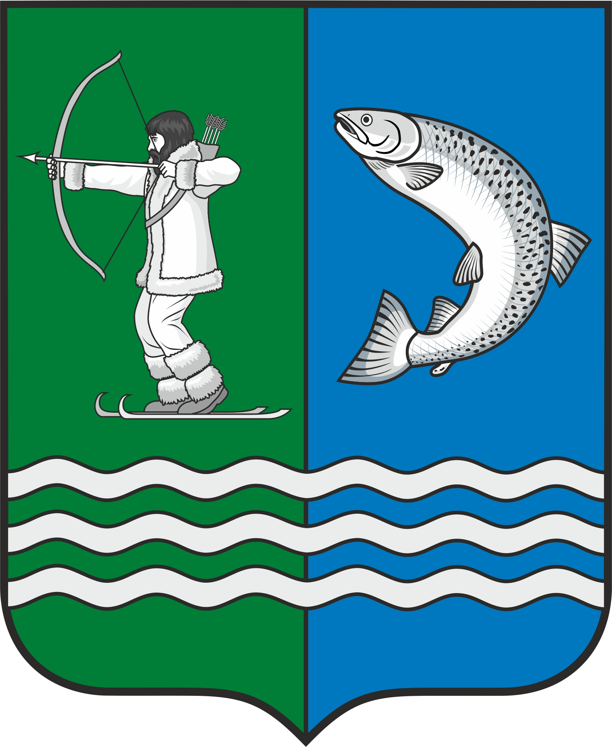

Российская Федерация
Республика Карелия

С О В Е Т
БЕЛОМОРСКОГО МУНИЦИПАЛЬНОГО ОКРУГА

РЕШЕНИЕ
XLVI сессии I созыва
от 31 октября 2025 года № 320

г. Беломорск

О внесении изменений в Прогнозный план (программу) приватизации муниципального имущества, находящегося в собственности Беломорского муниципального округа Республики Карелия, на 2025 год и плановый период 2026 и 2027 годов

Руководствуясь статьями 273, 552 Гражданского кодекса Российской Федерации, статьей 35 Земельного кодекса Российской Федерации,

СОВЕТ РЕШИЛ:

1. Внести вПрогнозный план (программу) приватизации муниципального имущества, находящегося в собственности Беломорского муниципального округа Республика Карелия, на 2025 год и плановый период 2026 и 2027 годов утвержденный Решением XXVIII сессии I созыва Совета Беломорского муниципального округа от 27 декабря 2024 года № 199 «Об утверждении Прогнозного плана (программы) приватизации муниципального имущества, находящегося в собственности Беломорского муниципального округа Республики Карелия, на 2025 год и плановый период 2026 и 2027 годов», следующие изменения:
1) в пункте 3.1 цифры «11» заменить цифрами «12»;
2) Приложениек прогнозному плану (программе) приватизации муниципального имущества, находящегося в собственности Беломорского муниципального округа Республики Карелия, на2025 год и плановый период 2026 и 2027 годов, дополнить пунктом 12 следующего содержания:«
№ п/п | Характеристика объекта | Адрес (местонахождение) объекта | Кадастровый номер, назначение имущества | Площадь объекта, кв.м. | Предполагаемый срок продажи
12. | Нежилое здание, клуб с земельным участком | Российская Федерация, Республика Карелия, Беломорский район,  с. Шуерецкое | Нежилое здание, 10:11:0000000:636 | 287,3 | 2025
12. | Нежилое здание, клуб с земельным участком |  | Земельный участок  10:11:0040101:43 | 384 | 2025
».
2. Опубликовать настоящее Решение в официальном сетевом издании органов местного самоуправления Беломорского муниципального округа «Нормативные правовые акты Беломорского муниципального округа» в информационно-телекоммуникационной сети Интернет.
3. Разместить настоящее Решение на официальном сайте Беломорского муниципального округа Республики Карелия в информационно-телекоммуникационной сети Интернет.

Председатель Совета
Беломорского муниципального округа А.А.Попов

Исполняющий обязанности главы
Беломорского муниципального округа А.А. Утина

